**МИНИСТЕРСТВО ОБРАЗОВАНИЯ РЕСПУБЛИКИ БЕЛАРУСЬ**

**УЧРЕЖДЕНИЕ ОБРАЗОВАНИЯ**

**ГОМЕЛЬСКИЙ ГОСУДАРСТВЕННЫЙ ТЕХНИЧЕСКИЙ УНИВЕРСИТЕТ ИМЕНИ П. О. СУХОГО**

Факультет автоматизированных и информационных систем

Кафедра «Информационные технологии»

ОТЧЕТ ПО ЛАБОРАТОРНОЙ РАБОТЕ №1

по дисциплине «Введение в нейронные сети»

**Простейшие нейронные сети**

Выполнила: студент гр. ИТИ-21

Тесёлкин Б.А.

Принял: преподаватель

Карабчикова E.A.

Гомель 2020

**Цель работы:** изучить основы обучения простейших нейронных сетей. Изучить различные правила обучения простейших нейронных сетей.

**Задание**

Обучить нейронную сеть для вычисления значения булевской функции согласно варианту, используя заданный метод обучения. Результаты обучения представить в виде таблицы с отражением значений весов на каждой эпохе обучения. Сравнить найденные значения весов, со значениями, вычисленными при прямой минимизации функции потери с использованием метода градиентного спуска. Оценить качество обучения сети. Сделать выводы.

|  |  |  |
| --- | --- | --- |
| Вариант | Функция | Правило обучения |
| 9 | Not X and Y or X | Алгоритм Уидроу-Хоффа |

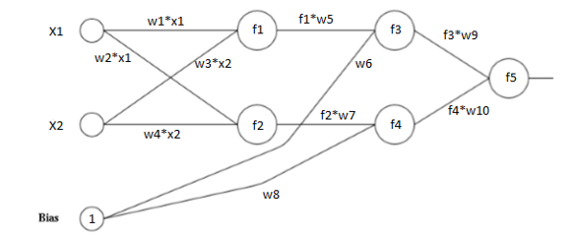

Рисунок 1 – Заданная схема нейронной сети.

**Ход работы**

В ходе выполнения лабораторной работы был создан документ в Excel, в котором была воссоздана заданная схема нейронной сети. После этого были подобраны начальные веса для обучения нейронной сети с помощью метода Уидроу-Хоффа. На рисунке 2 представлена обученная нейронная сеть.

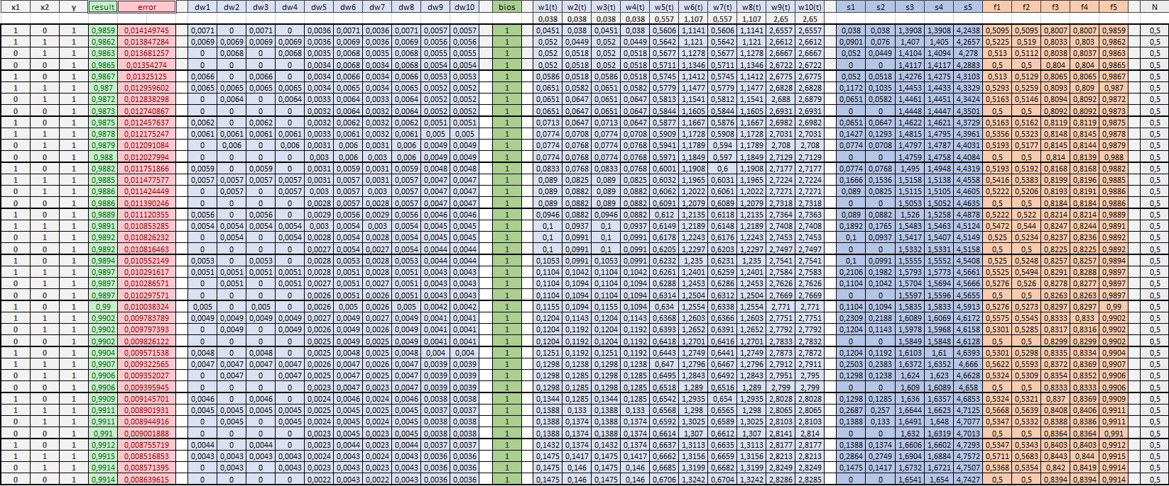

Рисунок 2 – Обученная нейронная сети Excel

Дальше в ходе лабораторной работы заданная нейронная сеть была воспроизведена в программе Mathcad. После чего были заданы начальные веса, которые впоследствии были откорректированы при помощи алгоритма градиентного спуска. Полученные веса нейронной сети и ответы нейронной сети в Mathcad представлены на рисунке 3.

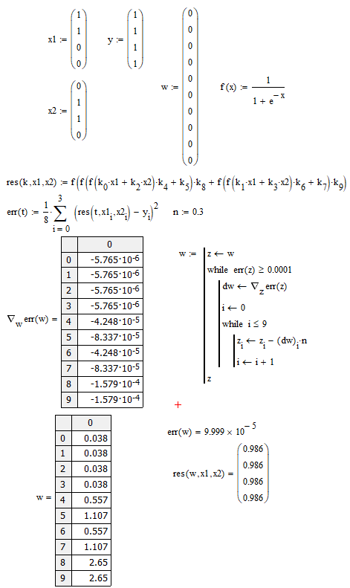

Рисунок 3 – Полученные веса.

После полученные веса были подставлены в смоделированную нейронную сеть в Excel, благодаря чему нейронная сеть сразу начала выдавать верный результат. На рисунке 4 представлены результаты после подстановки.

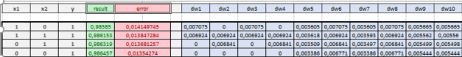

Рисунок 4 – Результат постановки

В результате проведенной лабораторной работы можно сделать вывод: метод градиентного спуска является наиболее точным для нахождения весов, необходимых при заданной точности, но также является довольно дорогостоящим. Алгоритм Уидроу-Хоффа же позволяет найти требуемые веса быстрее, но при этом точность вычислений ниже чем у приведённого выше метода градиентного спуска.

**Вывод:** в процессе выполнения данной лабораторной работы были изучены основы обучения простейших нейронных сетей, а также были получены практические навыки использования различных правил обучения простейших нейронных сетей.